

الطريقة الأساسية لإعدادات مودم
U.S.Robotics
Wireless Max g 9108
في البداية ندخل على صفحة الإعدادات عن طريق متصفح الانترنت وندخل هذا الرقم في عنوان المتصفح 192.168.1.1
عند إدخال الرقم السابق في المتصفح سيطلب منا إدخال اسم المستخدم والرقم السري
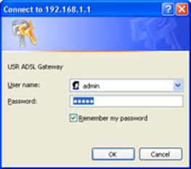
اسم المستخدم وكلمة السر للوضع الافتراضي و هي
User Name: admin
Password: admin
اضغط على زر موافقOK وستظهر لك صفحة الترحيب للموقع
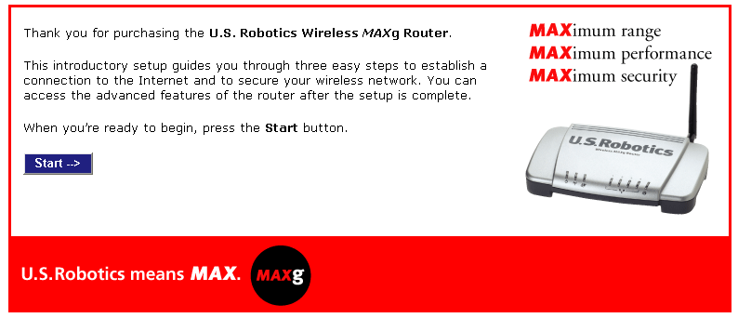

اضغط على أبدا Start للذهاب لصفحة الإعداد السريع Setup 1…2…3
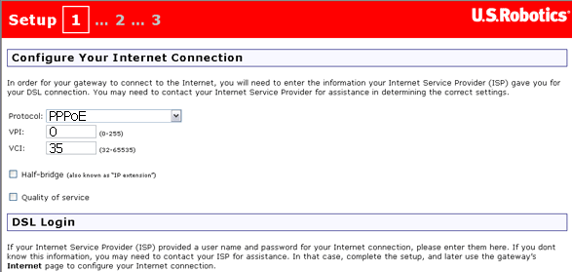
في هذه الصفحةConfigure Your Internet Connection قم بوضع القيم التالية:
Protocol: PPPoE
VPI: 0
VCI: 35
Encapsulation: LLC/SNAP
في نفس الصفحة أيضا ادخل اسم المستخدم وكلمة السر الخاصة باشتراكك عن طريق المزود
مثال
Username: khaled@256.saudi.net.sa
Password: **********
ثم اضغط التالي Next للانتقال للصفحة الثانية
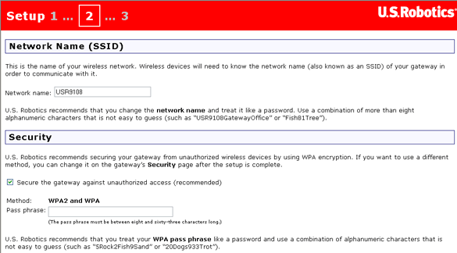
في الجزء الأول من هذه الصفحة Network Name (SSID) ستقوم بوضع اسم للشبكة اللاسلكية أو الاسم الافتراضي وهو
Network Name: USR9108

أما في الجزء الثاني من الصفحة Security فهي لوضع حماية للشبكة اللاسلكية

في حالة الرغبة بتشفير الشبكة اللاسلكية
ضع إشارة صح أمام عبارة " Secure the gateway against unauthorized access (recommended) "
ثم ضع الكلمة السرية الخاصة بالاستقبال اللاسلكي في خانة Pass phrase

اضغط على التالي Next للانتقال للصفحة التالية
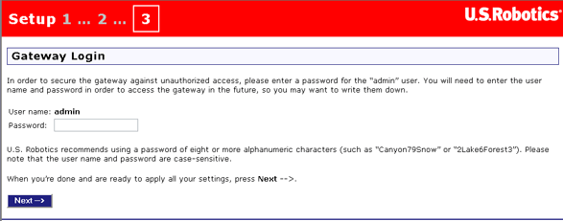
في هذه الصفحة سيطلب منك النظام أن تقوم بتغيير الكلمة السرية الخاصة بالدخول لصفحة الإعدادات
قم بتغيير الكلمة السرية واضغط التالي Next لكي تنتقل للصفحة الأخيرة
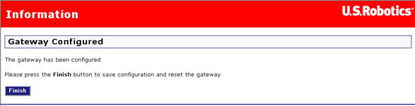
وصلنا للصفحة الأخيرة
Gateway Configured
في هذه الصفحة سيخبرك النظام بأنه قد تمت عملية الإعداد بنجاح
اضغط على زر نهاية Finish لتحفظ الإعدادات والاتصال بخدمة آفاق DSL
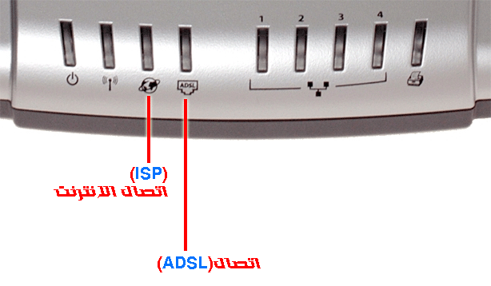
لاحظ انه يجب أن تتحول اللمبة الخاصة باتصال (ADSL ) إلى اللون الأخضر
كذلك اللمبة الخاصة باتصال الانترنت ( ISP ) - رمز الكرة الأرضية - إلى اللون الأخضر أيضا.
أغلق المتصفح الآن ثم قم بإعادة تشغيل جهاز الكمبيوتر
ثم قم باستخدام الانترنت مباشرة
انتهى الشرح

